Задания для самостоятельных работ по биологии 7 класса
Составители: учителя биологии Ларочкина Л.И.,СОШ № 59,
Акуловская В.Ф., гимназия № 3
Тема: Тип Членистоногие
Класс Ракообразные
Уровень А
Задание №1. Выберите один правильный ответ.
1.В состав класса ракообразных не входит:
а/ эхинококк, в/циклоп, с/дафния, d/эвфаузида
2. Ракообразные дышат при помощи:
а/трахей, в/легких, с/жабр, d/зеленой железы
3. Ракообразные имеют
а/1 пару членистых усиков, в/2 пары членистых усиков,
с/1 пару нечленистых усиков, d/ две пары нечленистых усиков
4.Верхние челюсти речного рака называются:
а/максиллами, в/ антеннулами, с/тельсоном, d/мандибулами
5. Нижние челюсти речного рака называются:
а/максиллами, в/хелицерами, с/мандибулами, d/псевдоподобиями
Задание №2. Продолжи предложение.
1.Тело членистоногих покрыто…
2. Жидкость, циркулирующая в кровеносных сосудах членистоногих, называется….
3. Панцирь, покрывающий сверху тело краба, носит название…
4. Верхние челюсти речного рака называются…
5. Нижние челюсти речного рака называются…
Задание №3.
Назови животных, изображенных на рисунке, укажите тип и класс.
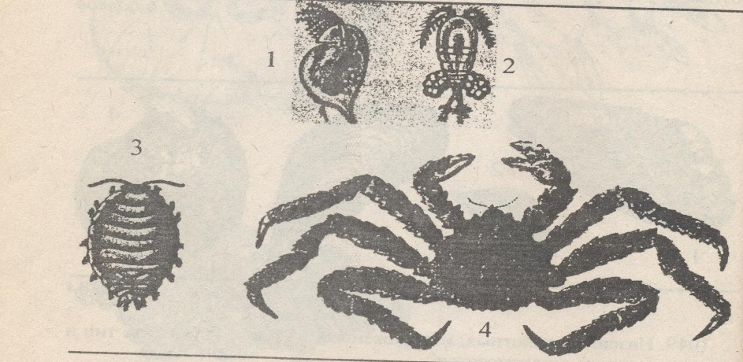
Уровень В
Задание №1. Выберите два правильных ответа.
1. К классу ракообразных относятся:
а/планарии, в/церни, с/трепанги, d/артемии, е/бокоплавые, f/ахатины
2. К низшим ракообразным относятся:
а/остракоды, в/бокоплавы, с/морские желуди, d/омары, е/мокрицы, f/крабы
3. К высшим ракообразным относятся:
а/ циклопы, в/морские уточки, с/дафнии, d/эвфаузиды, е/водяные ослики, f/остракоды
4. К сухопутным ракообразным относятся:
а/ камчатские крабы, в/лангусты, с/мокрица, d/креветки, е/омары, f/пальмовый вор
5. К пресноводным ракообразным относятся:
а/водяные ослики, в/дафнии, с/пальмовый вор, d/омары, е/лангусты, f/манящий краб
Задание №2. Установи соответствие.
Представители – 1. Артемия, 2.Мокрица, 3.Митень, 4.Лангуст
Среда обитания - а/ суша, в/пресные воды, с/моря, d/соленые озера
Задание №3. Рассмотрите рисунок, укажите, какое животное изображено на нем, а также поясните, что обозначено цифрами 1-10
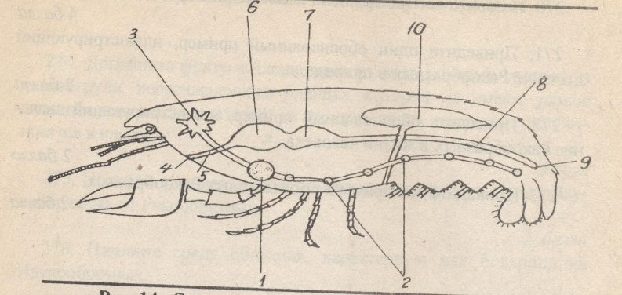
Уровень С
Задание №1. Внесите в таблицу признаки речного рака, доказывающие его приспособленность к водной среде обитания.
Покровы тела |  | Части тела, обеспечивающие передвижения |  | Органы  чувств | Органы  дыхания | Места  размножения
прочность | окраска | по  дну | в  воде

Задание №2. Установить соответствие.
1.Измельчение и переваривание пищи. 2.Осуществляется газообмен. 3.Снабжение клеток питательными веществами и удаление углекислого газа. 4. Связь организма с окружающей средой. 5.Удаление жидких продуктов распада. 6.Защита и опора. 7.Воспроизводство потомства.
а/ наличие в желудке хитиновых зубцов, б/хитиновый панцирь пропитан известью, в/сердце и сеть сосудов, концы которых открываются в полость тела, г/нервы подходят ко всем органам, в том числе к органам чувств, д/изнутри к наружному скелету прикрепляются мышцы,
е/ пищеварительная система снабжена пищеварительной железой, ж/жабры — это выросты кожных покровов, з/различают половые железы самок и самцов, и/ от каждой из пар зеленых желез отходит выводной канал
Задание №3. Докажите взаимосвязь строения систем органов речного рака с выполняемыми ими функциями, пользуясь результатами задания №2
Класс Паукообразные
Уровень А
Задание №1. Выбери один правильный ответ
1. К паукообразным относятся в основном наземные членистоногие,
имеющие:
а/1 пару ног, в/2 пары ног, с/3 пары ног, d/4 пары ног
2. Паукообразные отличаются от других классов членистоногих тем, что у них:
а/ отсутствуют усики, в/1 пара нечленистых усиков, с/2 пары нечленистых усиков, d/2 пары членистых усиков
3. Органами осязания у паука – крестовика служат:
а/ хелецеры, в/ходильные ноги, с/паутинные бородавки, d/педипальпы
4.Жало с протоками ядовитых желез имеется у:
а/клещей, в/паука-крестовика, с/скорпиона, d/ сольпуг
5. Паутинные бородавки расположены:
а/ в основании хелицер, в/ в основании педипальп, с/ на головогруди,
d/ на заднем конце брюшка
Задание №2. Продолжи предложение.
1. Органами дыхания паукообразных являются…………….
2. Большую опасность для человека представляет таежный клещ, переносящий вирус …………….
3. Возбудителем чесотки является ………….
4. Первая пара ротовых органов паукообразного носит название челюстей, или ……………. .
5. Вторая пара ротовых органов паукообразного носит название ногощупалец, или ……………. .
Задание №3.Назови животных, изображенных на рисунке, укажите тип и класс.
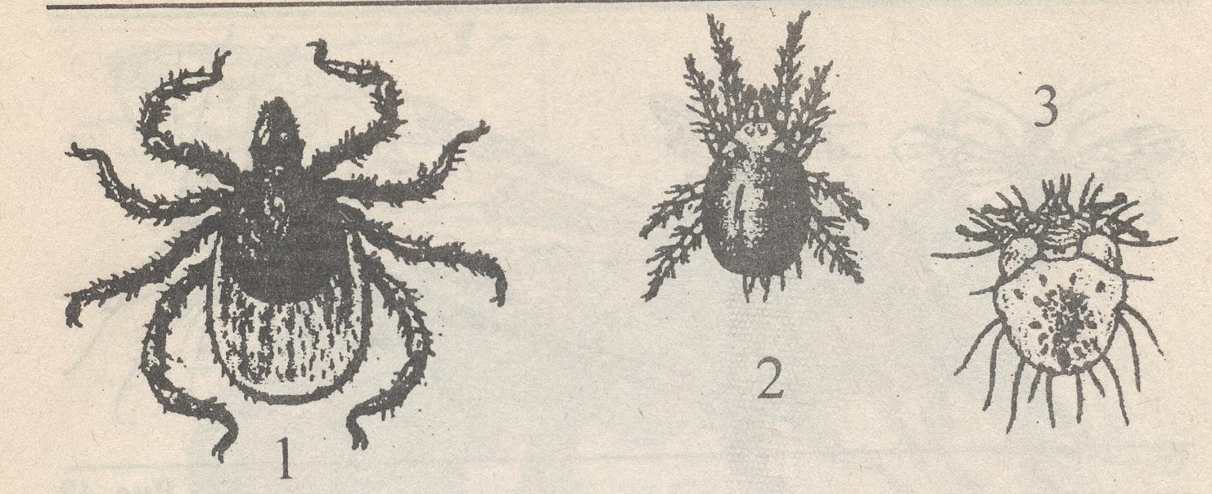
Уровень В
Задание №1.Выбери два правильных ответа.
1. Органами дыхания паукообразных являются:
а/ жабры, в/трахеи, с/паутинные бородавки, d/легкие, е/ специализированные участки кишечника, f/специализированные участки печени
2. К паукообразным относятся:
а/дафнии, в/каракатицы, с/клещи, d/эвфаузиды, е/пальмовый вор, f/скорпионы
3. К паукообразным не относятся:
а/ахатина, в/сольпуга, с/собачий клещ, d/чесоточный зудень, е/лангуст,
f/ каракурт
4.Яд некоторых паукообразных представляет серьезную опасность для жизни человека. Особенно опасны:
а/фаланга, в/паук-крестовик, с/каракурт, d/ сенокосец, е/пауки- птицеяды (например,терафоза), f/домовые пауки
5.К паразитическим клещам относятся:
а/куриный клещ, в/мучной клещ, с/винный клещ, d/чесоточные клещи, е/ луковичный клещ, f/сырный клещ
Задание №2.Установи соответствие.
1.Хищные наземные формы 2. Хищные водные формы 3.Паразиты растений
4. Паразиты животных
а/иксодовые клещи, в/тарантулы, с/паук-серебрянка,
D/галлообразующие клещи)
Задание 3. Рассмотрите рисунок, назовите животных, укажите, что обозначено цифрами 1-11.
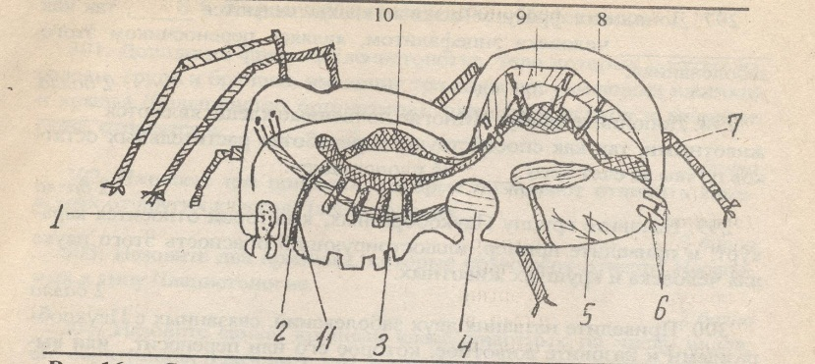

Уровень С
Задание №1. Найди соответствие
1.Паразиты животных
2.Паразиты растений
3. Вредители продуктов питания 4. Паразиты человека
а/амбарный клещ, в/таежный клещ, с/чесоточный зудень, d/ перьевой клещ, е/ паутинный клещ, f/пастбищный клещ, i/яблоневый клещ, k/клещи молочной патоки
Задание №2. Заполните таблицу.
Части тела | Органы, располагающиеся  на этой части | Функция  органов
Голова
Брюшко

Задание №3. Почему таежного клеща и речного рака относят к одному типу, но разным классам. Ответ обосновать.
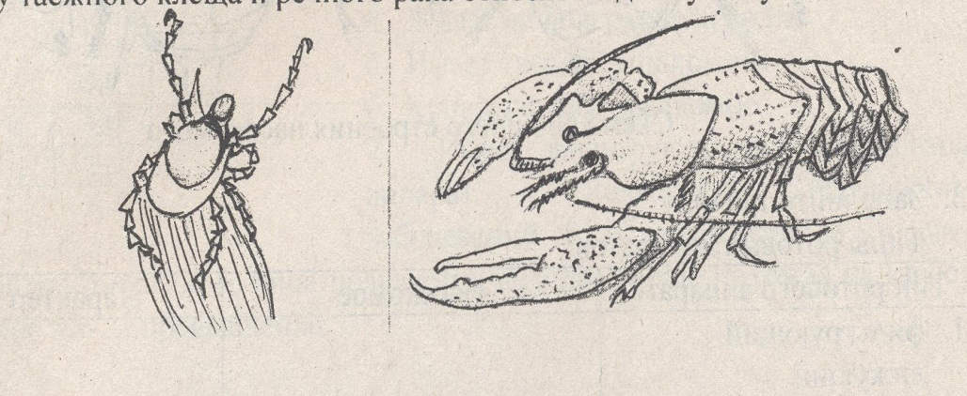

Класс Насекомые
Уровень А
Задание №1.Выбери один правильный ответ.
1. К насекомым относятся членистоногие, имеющие:
а/1 пару ног, в/ 2пары ног, с/3 пары ног, d/ 4 пары ног)
2. В составе тела насекомого не выделяют:
а/голову, в/шею, с/грудь, d/ брюшко
3.Взрослая форма насекомого называется:
а/личинка, в/гусеница, с/нимфа, d/имаго
4. К водяным клопам относится:
а/клоп-солдатик, в/обыкновенный гладыш, с/рапсовый клоп, d/ вредная черепашка
5. К жесткокрылым относится:
а/медведка, в/кузнечик зеленый, с/березовый пилильщик, d/ скарабей священный
Задание №2. Продолжи предложение.
1.Самое многочисленное семейство отряда чешуекрылых -…. . .
2. Функцию органов равновесия у двукрылых выполняют … ….
3. Муравьи относятся к отряду … …
4. Мухи и комары относятся к отряду … …
5. Пчелы, осы, шмели относятся к отряду … …
Задание №3. Назови животных изображенных на рисунке, укажите тип и класс.
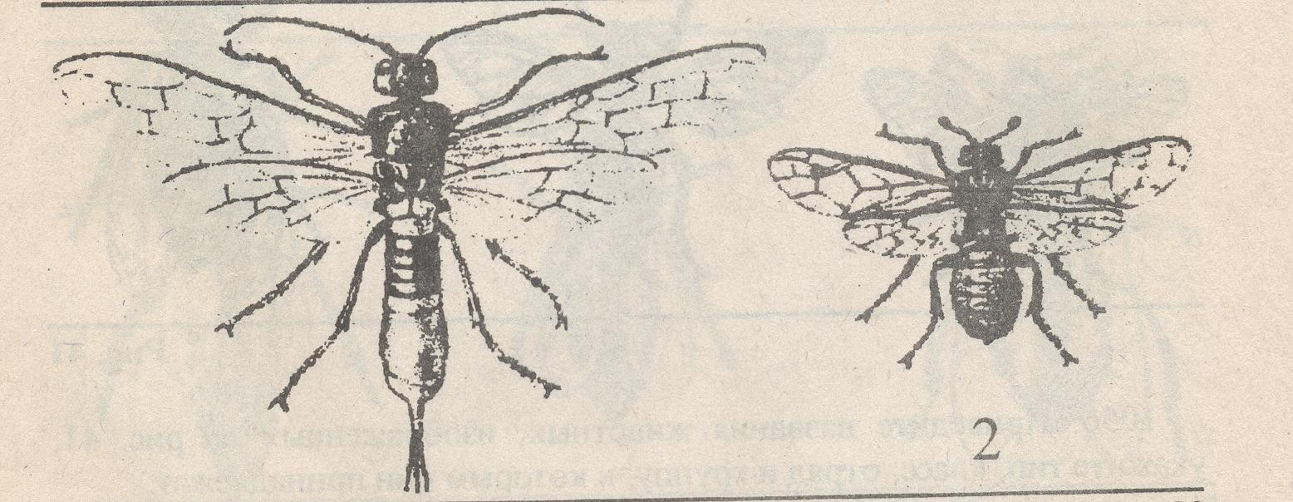

Уровень В
Задание №1. Выбери два правильных ответа.
1.К отряду стрекоз относятся:
а/поденка двукрылая, в/лютка-дриада, с/стрелка голубая, d/медведка обыкновенная, е/кобылка трескучая, f/водомерка прудовая
2. К отряду прямокрылых относятся:
а/ кобылка египетская, в/таракан черный, с/лютка тусклая, d/саранча перелетная, е/термит закаспийский, f/поденка двукрылая
3. К отряду равнокрылых относятся:
а/прус итальянский, в/кузнечик зеленый, с/цикада обыкновенная,
d/ стрекоза обыкновенная, е/тля капустная, f/гладыш обыкновенный
4. К отряду жесткокрылых относятся:
а/ клоп-солдатик, и/жужелица садовая, с/совка люцерновая, d/ бражник глазчатый, е/сколия-гигант, f/мягкотелка кроваво-красная)
5.У каких насекомых органы слуха (тимпанальные органы) находятся на голенях передних ног?
а/у кузнечиков, в/ у саранчи, с/у богомолов, d/ у сверчков, медведок,
f/у цикад
Задание №2. Подбери соответствие.
1. Сверчок полевой, 2. Пяденица березовая, 3. Хрущ мраморный,
4.Цикада горная, 5.Пчела медоносная, 6.Слепень олений, 7.Медведка обыкновенная,
а/прямокрылые, в/равнокрылые, с/чешуекрылые, d/жесткокрылые, е/ двукрылые, f / перепончатокрылые, i/ полужесткокрылые
Задание №3. Рассмотрите рисунок и назовите типы ног.

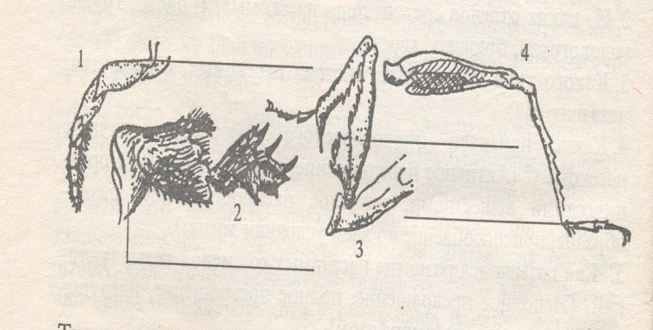
Уровень С
Задание №1. Найди соответствие.
I. 1/ жесткокрылые, 2/прямокрылые, 3/чешуекрылые, 4/перепончатокрылые
а/сколия-гигант, б/сверчок полевой, в/адмирал, г/ пчела медоносная, д/ кобылка степная, е/ крапивница, ж/скарабей священный, з/навозник гигантский
II. 1/стрекозы, 2/равнокрылые, 3/двукрылые, 4/перепончатокрылые
а/ аммофила песчаная, б/дождевка обыкновенная, в/стрелка-девушка, г/цикада зеленая, д/пенница ольховая, е/красотка-девушка, ж/рыжий лесной муравей, з/ ктырь рыжий)
III. 1/прямокрылые, 2/полужесткокрылые, 3/жесткокрылые, 4/двукрылые
а/клоп-солдатик, б/карапузик большой, в/звонец опущенный, г/акрида двухцветная, д/черепашка вредная, е/усач-кожевник, ж/кузнечик серый, з/журчалка обыкновенная)
IV. 1/чешуекрылые, 2/жесткокрылые, 3/перепончатокрылые, 4/двукрылые
а/аполлон, б/долгоножка болотная, в/листоед окаймленный, г/пчела-каменщица обыкновенная, д/мертвая голова, е/оса рыжая, ж/журчалка шмелевидная, з/долгоносик свекловичный
V. 1/сетчатокрылые, 2/чешуекрылые, 3/жесткокрылые,
4/ перепончатокрылые
а/ павлиний глаз, б/усач реликтовый, в/пилильщик сосновый, г/златка черная, д/златоглазка обыкновенная, е/желтушка луговая, ж/андрена серая,
з/ муравьиный лев европейский
Задание №2. Распределить представителей по отрядам.
Предложен перечень насекомых(1-10), распределите данных насекомых по отрядам.
- Колорадский жук, капустная белянка, божья коровка, тутовый шелкопряд, обыкновенный махаон, комнатная муха, малярийный комар, медоносная пчела, зеленый кузнечик, белянковый наездник.
Задание №3. Какие дополнительные сведения вам нужны, чтобы доказать, что изображенные на рисунке бабочки относятся к одному отряду.
